ANEXO III

MUNICÍPIO DE ILHOTA
Estado de Santa Catarina

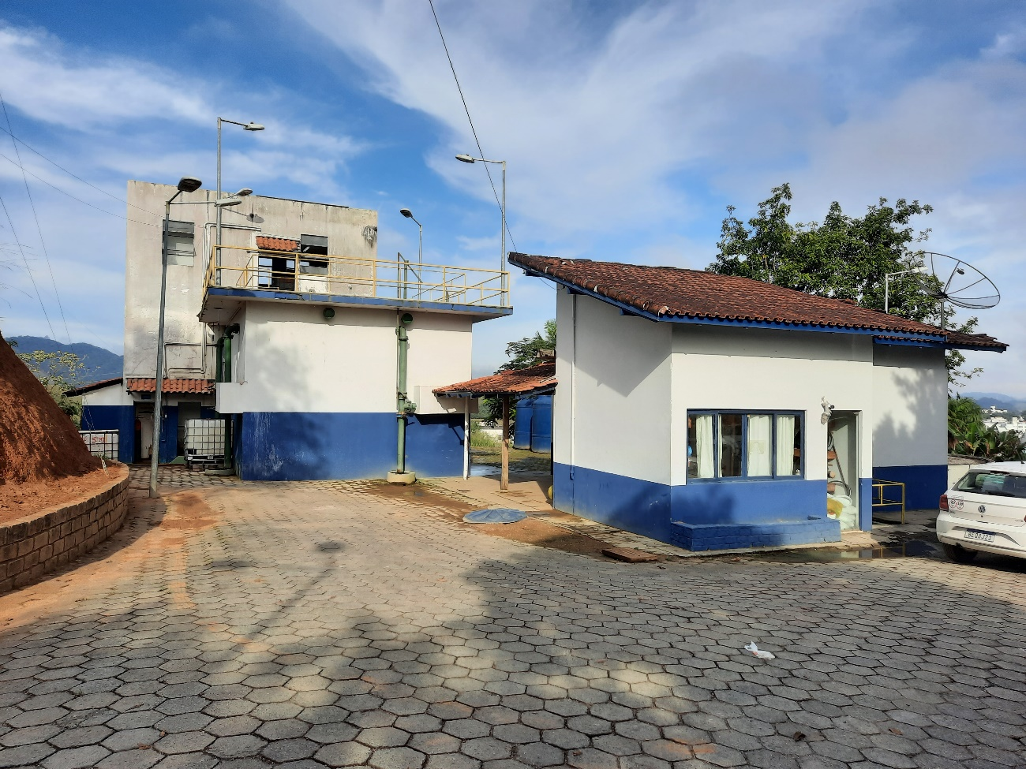

LEVANTAMENTO DOS BENS REVERSÍVEIS DO SAMAE DE ILHOTA REFERENTE AOS SISTEMAS DE ABASTECIMENTO DE ÁGUA E ESGOTAMENTO SANITÁRIO

Ilhota SC, Setembro de 2022.

- APRESENTAÇÃO

Este documento tem como objetivo apresentar o levantamento dos bens reversíveis do SAMAE de Ilhota referente aos sistemas de abastecimento de água e esgotamento sanitário.

Trata-se dos bens que serão repassados pela Administração municipal ao licitante vencedor do certame referente ao Edital de concessão da prestação dos serviços de abastecimento de água e esgotamento sanitário.

- BENS REVERSÍVEIS DO SISTEMA DE ABASTECIMENTO DE ÁGUA

CAPTAÇÃO E ADUÇÃO DE ÁGUA BRUTA – SEDE

- Estrutura flutuante de captação no Rio Itajaí-Açu e adutora de água bruta
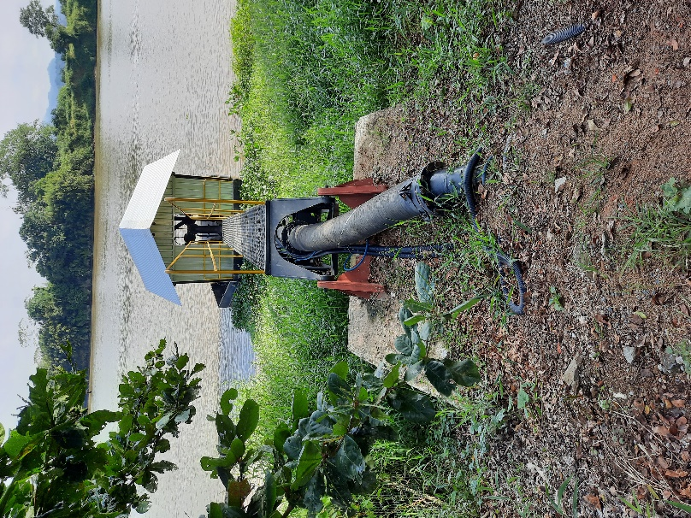

- Dois conjuntos moto bomba para captação de água bruta no Rio Itajaí-Açu, compostos de motores WEG W22 PLUS, com potência de 50 CV e 3555 rpm e bomba KSB MEGABLOC com vazão de 110 m³/h e altura manométrica de 60 mca.
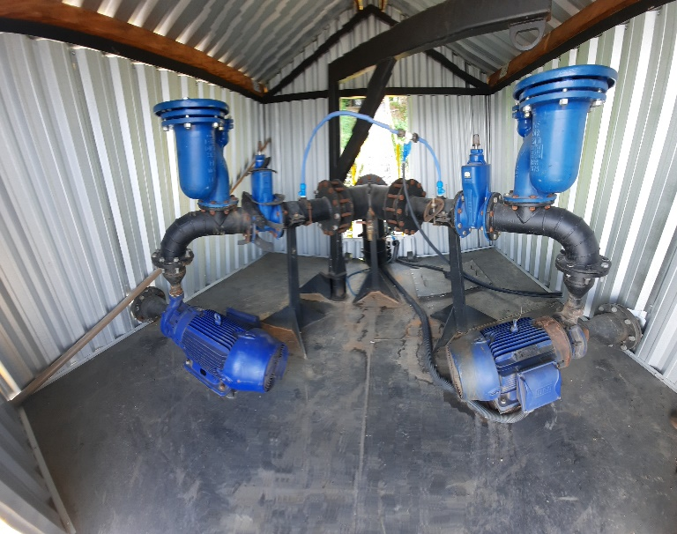

- Acionamento por inversor de frequência da captação de água bruta no Rio Itajaí-Açu.
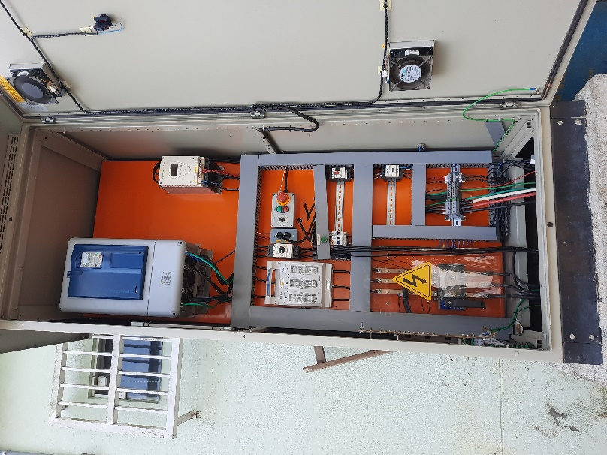

ESTAÇÃO DE TRATAMENTO DE ÁGUA - SEDE

- Estrutura física em alvenaria do prédio da ETA Ilhota.
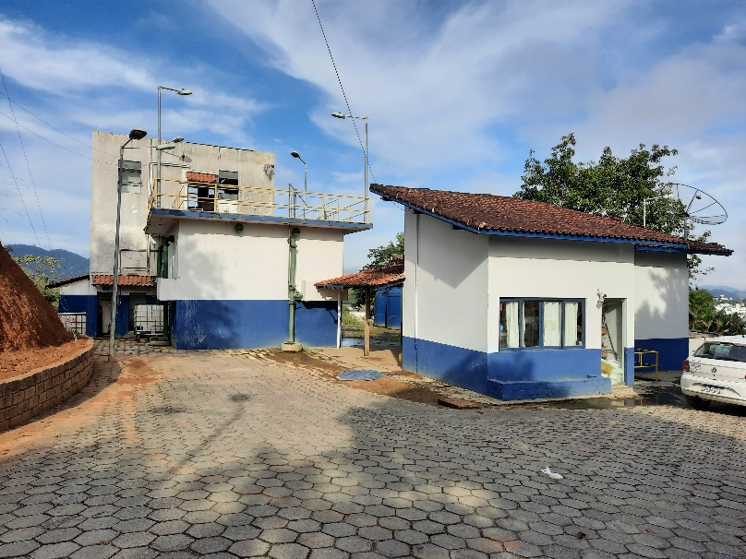

- Estrutura de chegada de água bruta e aplicação de coagulante.
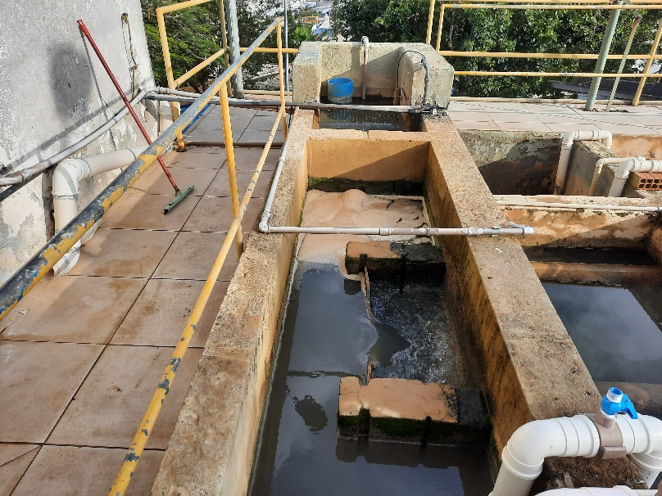

- Estrutura de tratamento com um floculador, quatro decantadores e 4 filtros.
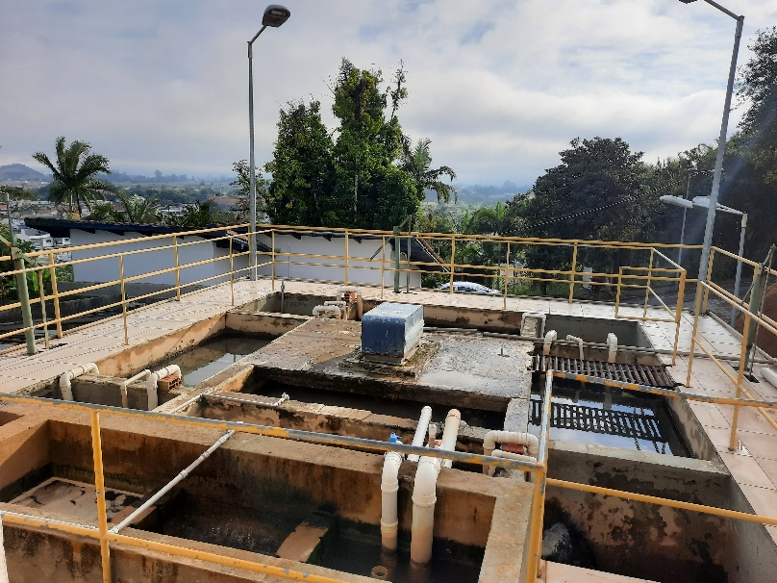

- Estrutura civil da área de armazenamento de produtos químicos.
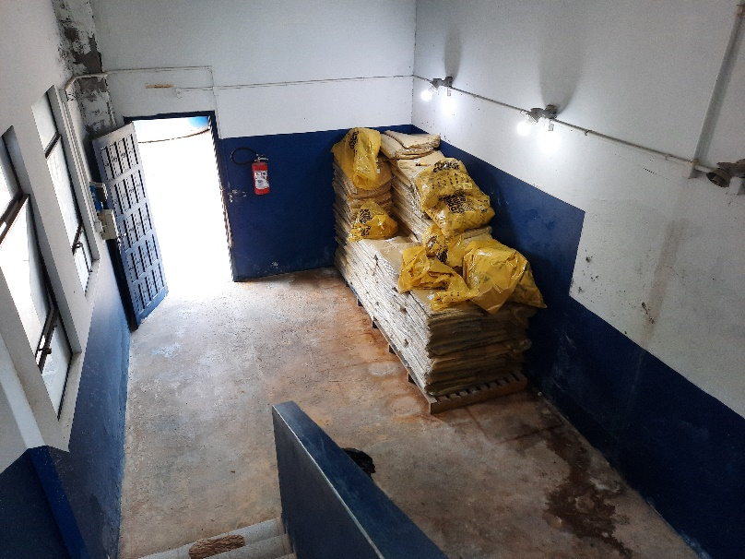

- Dois tanques de armazenamento de sulfato de alumínio.
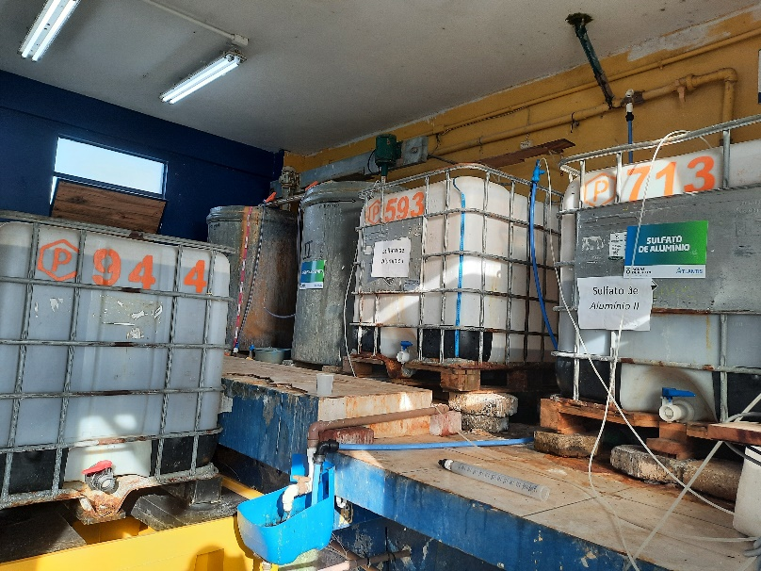

- Dois tanques de armazenamento de polímero.
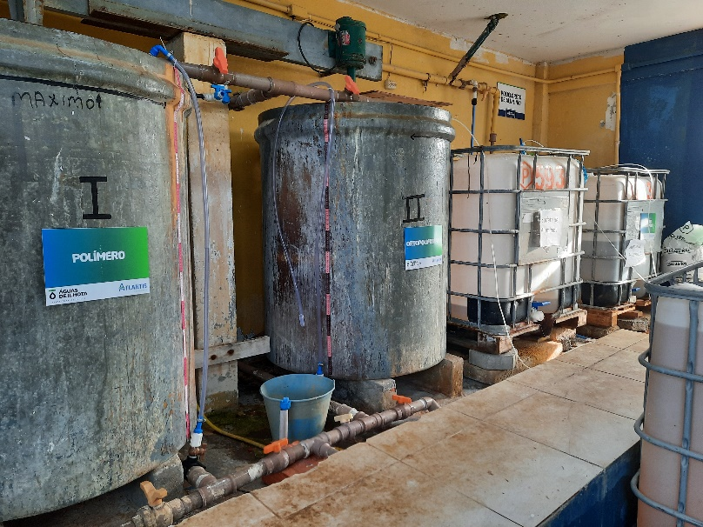

- Um tanque de hidróxido de sódio e um tanque de Ácido Fluossilícico.
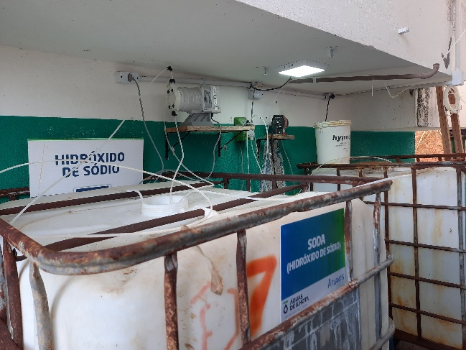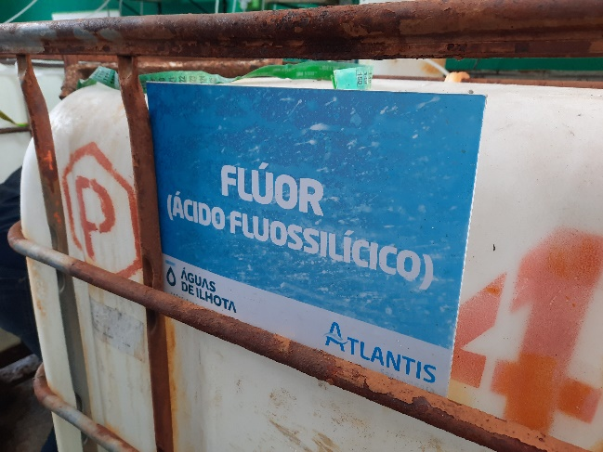

- Três bombas dosadoras dos produtos químicos.
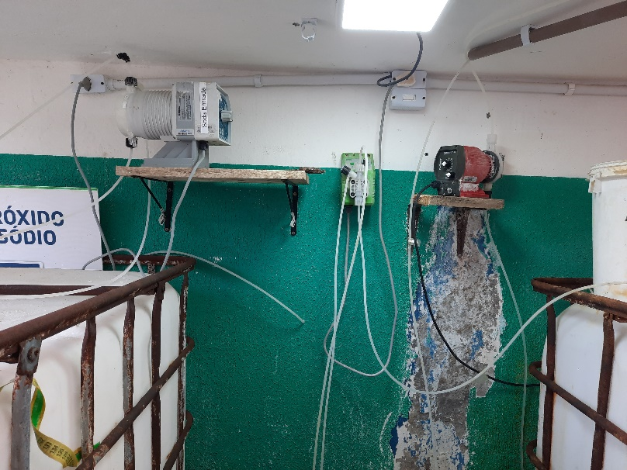

- Sistema de dosagem de cloro com um tanque de 68 kg em operação e 6 tanques de 68 kg na reserva.
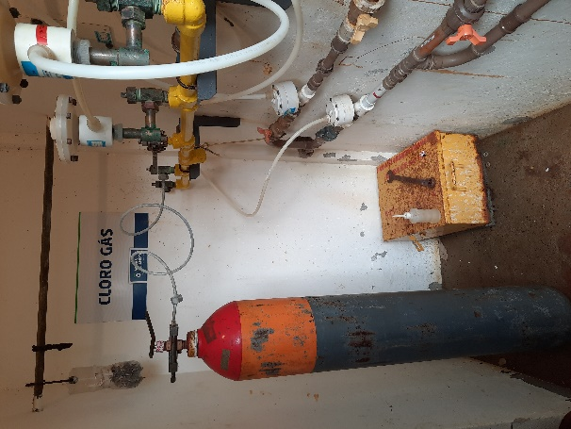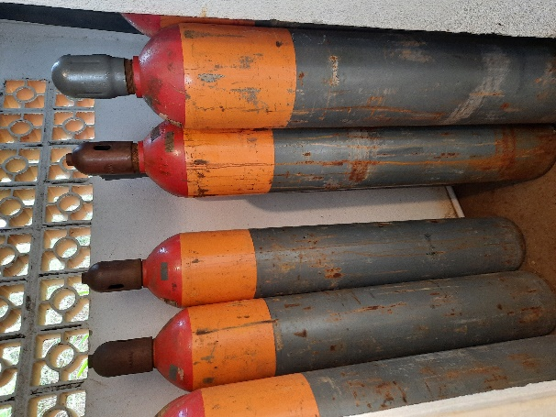

- Laboratório de análises de qualidade da ETA.
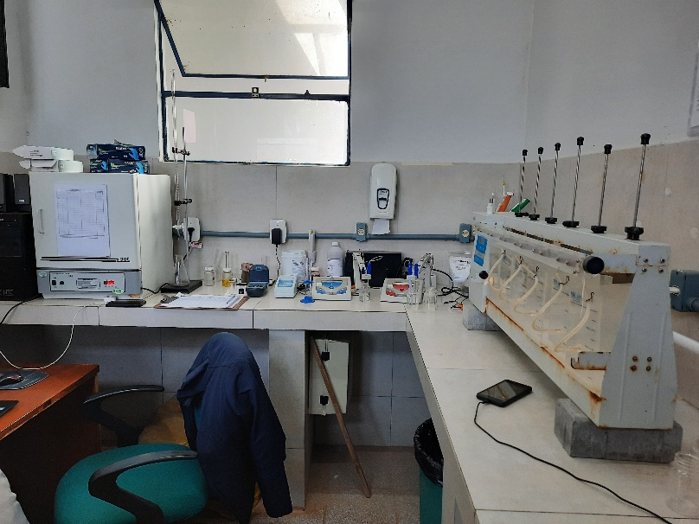

RESERVATÓRIO – ETA SEDE

- Três reservatórios com capacidade de 400 m³, 100 m³ e 100 m³, além de quatro reservatórios em fibra de 20 m³.
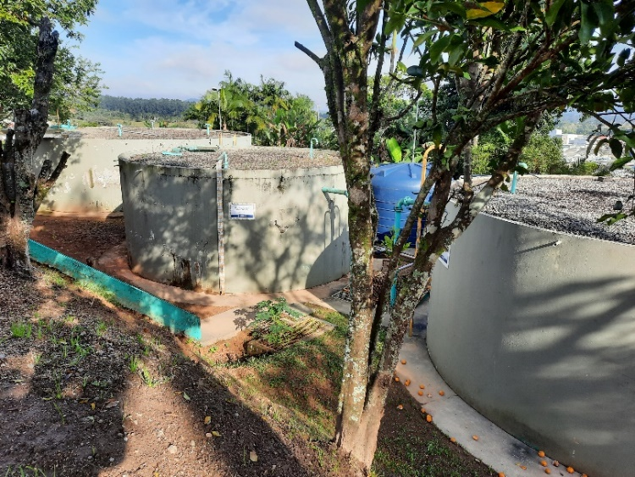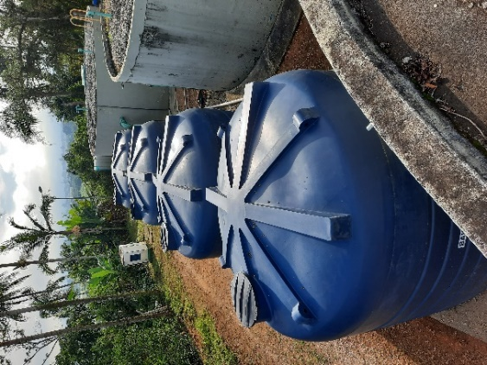

RESERVATÓRIO – MINAS

- Uma unidade de reservatório em fibra de 20 m³.
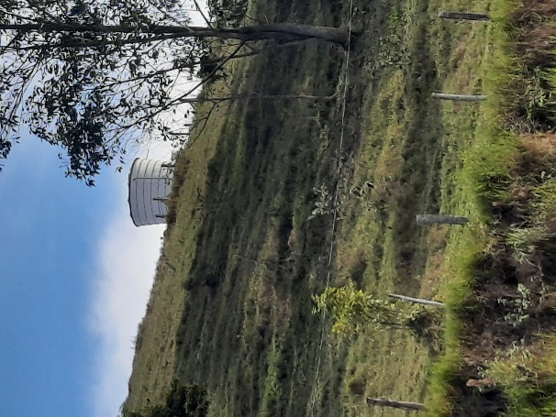

ESTAÇÃO DE RECALQUE DE ÁGUA TRATADA DA ETA - SEDE

- Conjunto moto bomba composto de motor WEG modelo W22 Plus com potência de 25 CV, e velocidade de rotação de 3530 rpm, enquanto a bomba é uma KSB Meganorm sem informações de vazão e altura manométrica disponíveis. Pressostato e telemetria instaladas.
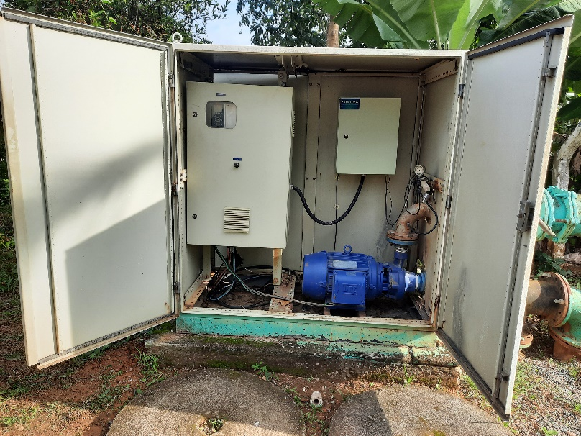

- Acionamento por inversor de frequência.
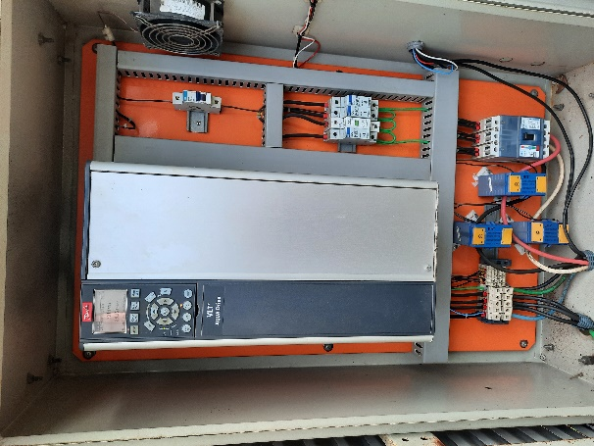

ESTAÇÃO DE RECALQUE DE ÁGUA TRATADA – MINAS

- Tanque pulmão e estrutura civil da casa de abrigo do conjunto moto bomba.
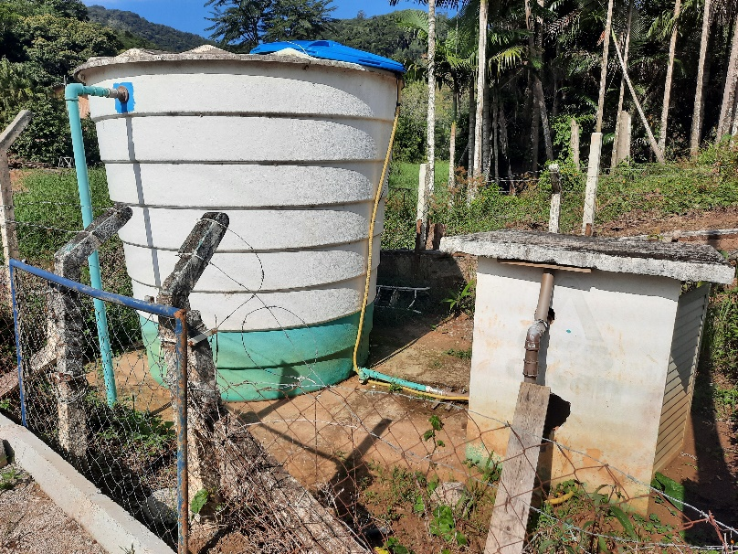

- Conjunto moto bomba composto de motor WEG modelo W22 com potência de 5 CV, e velocidade de rotação de 3505 rpm, enquanto a bomba é uma KSB Megabloc com capacidade de recalque de até 5 m³/h a uma altura manométrica de 33 mca.
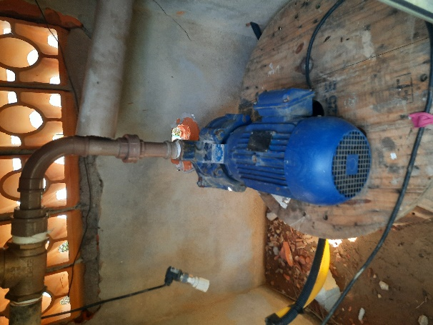

- Acionamento por sistema de partida direta e pressostato instalado.
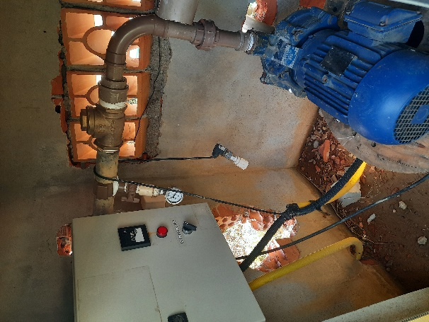

BOOSTER ILHOTINHA

- Estrutura civil de abrigo do conjunto moto bomba.
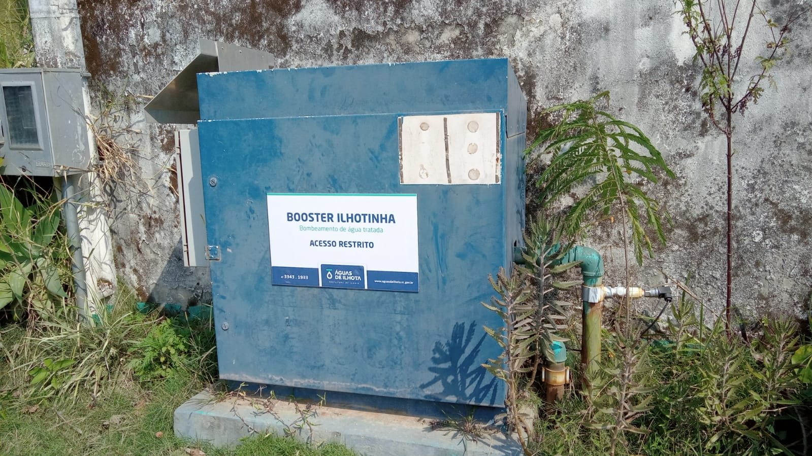

- Acionamento por inversor de frequência da marca AABB.
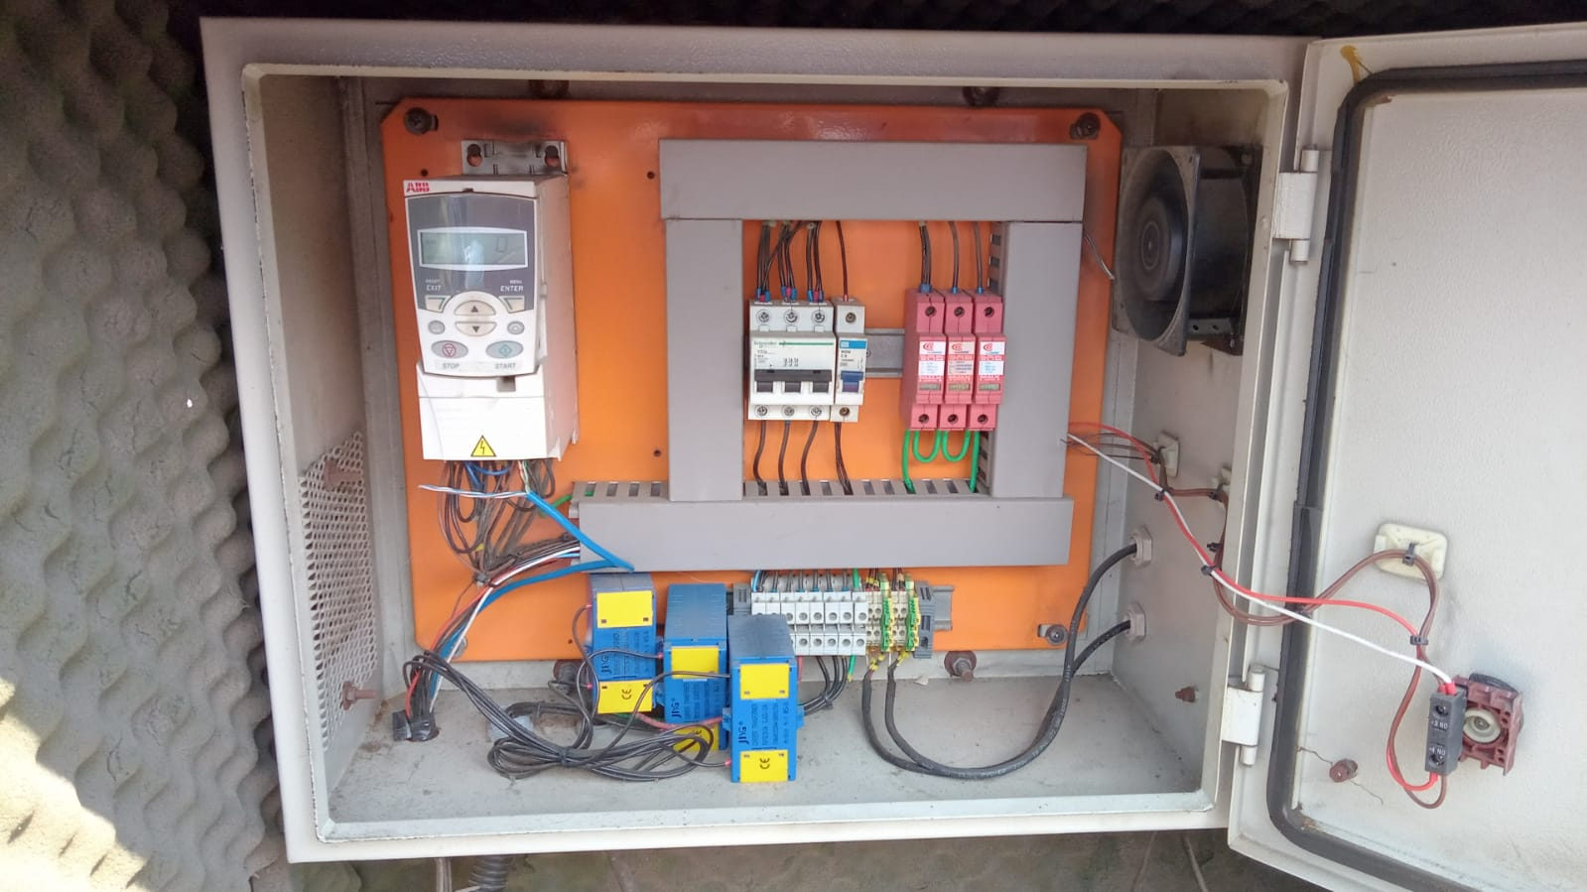

BOOSTER GASPAR

- Conjunto moto bomba composto de motor WEG modelo W22 com potência de 7,5 CV, e velocidade de rotação de 3.495 rpm, enquanto a bomba tem capacidade de recalque de até 41 m³/h a uma altura manométrica de 43 mca. Pressostato instalado na entrada e saída
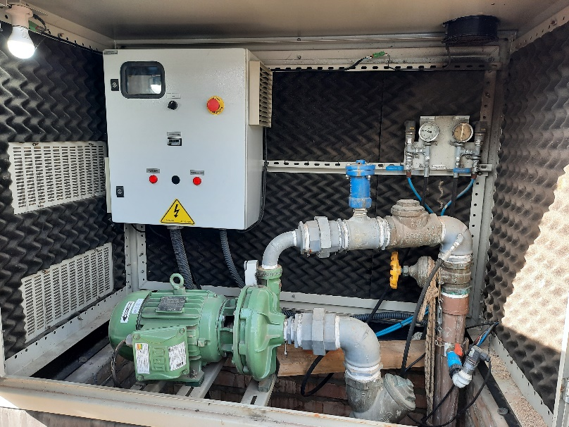

- Acionamento por inversor de frequência.
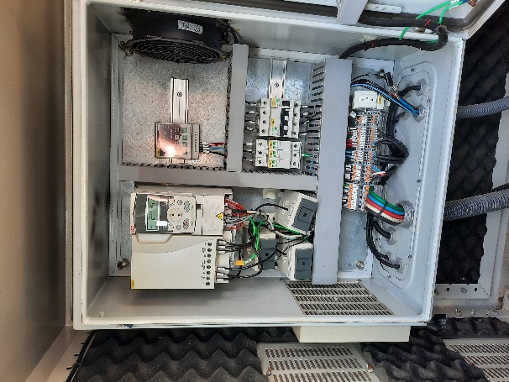

BOOSTER BARRA

- Conjunto moto bomba composto de motor WEG modelo W22 Premium com potência de 7,5 CV, e velocidade de rotação de 3515 rpm, enquanto a bomba tem capacidade de recalque de até 41 m³/h a uma altura manométrica de 44 mca.Pressostato instalado na entrada e saída.
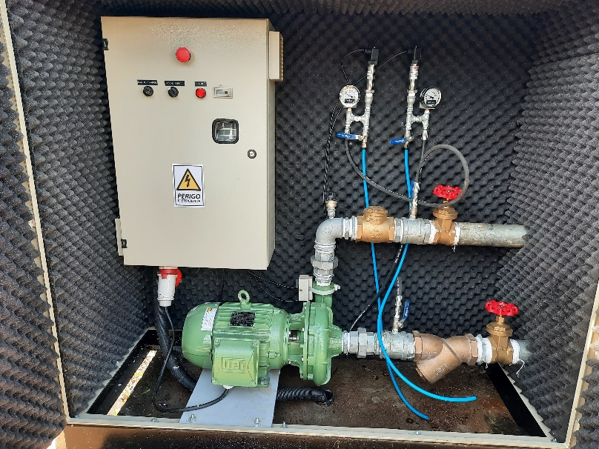

- Acionamento por inversor de frequência.
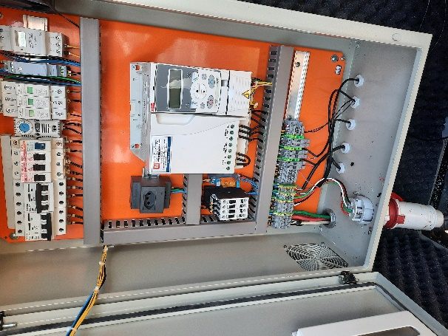

CAPTAÇÃO E ADUÇÃO DE ÁGUA BRUTA – PEDRA DE AMOLAR

- Estrutura flutuante de captação na Lagoa USATI com 1 conjunto moto bomba do sistema Pedra de Amolar.
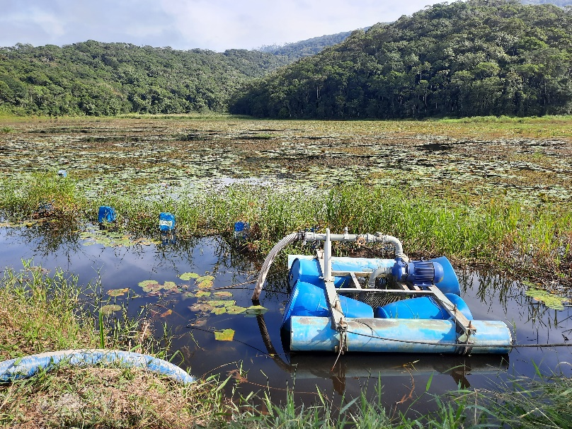

- Reservatório de 5 m³ e estrutura civil do recalque intermediário de água bruta do sistema Pedra de Amolar.
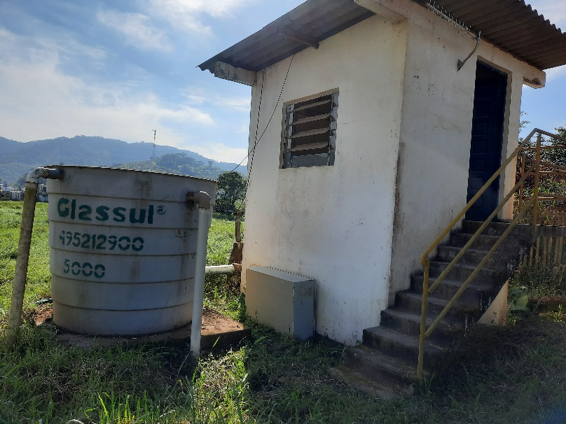

- Conjunto moto bomba do recalque intermediário de água bruta do sistema Pedra de Amolar.
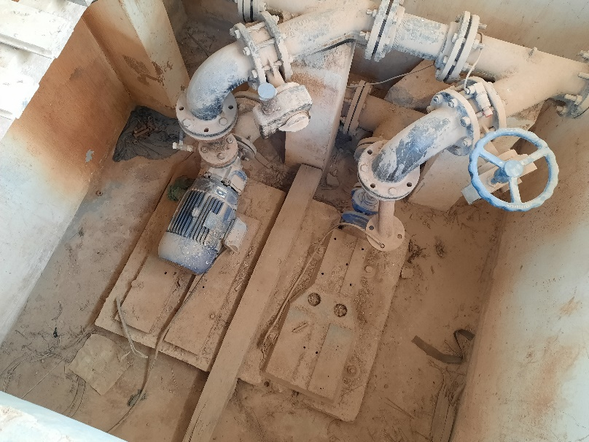

- Acionamento por partida direta do recalque intermediário do sistema Pedra de Amolar.
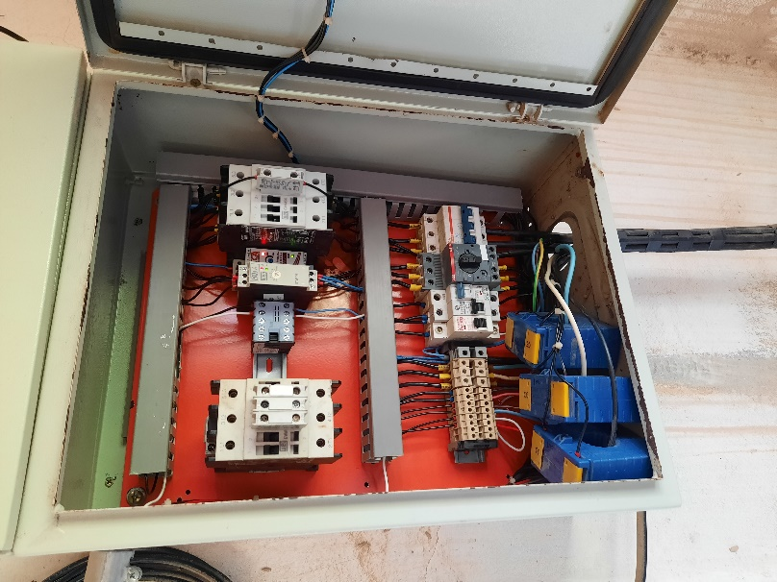

ESTAÇÃO DE TRATAMENTO DE ÁGUA – PEDRA DE AMOLAR

- Estrutura física em alvenaria do prédio da ETA – Pedra de Amolar
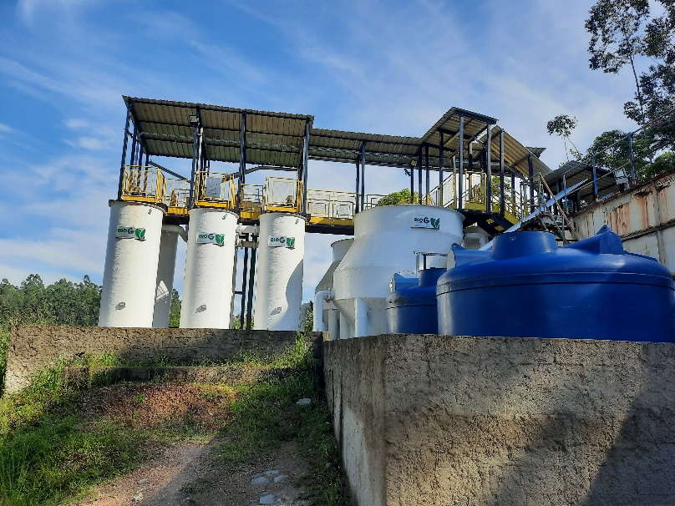

- Estrutura de chegada de água bruta e calha Parshall.
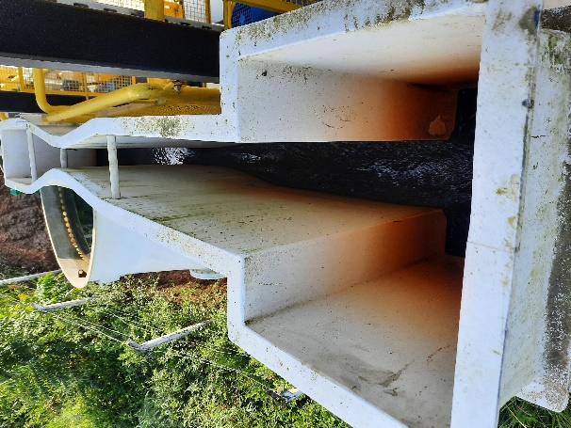

- Macromedidor de água bruta e aplicação de sulfato de alumínio.
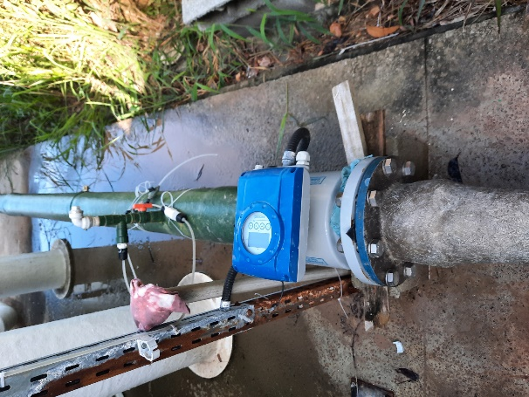

- Dois módulos paralelos com três tanques de floculação.
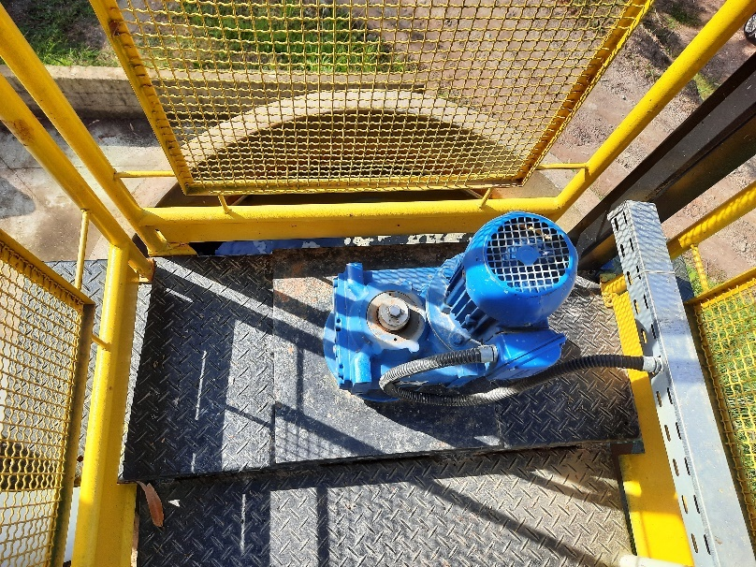

- Dois tanques de decantador de alta taxa em paralelo.
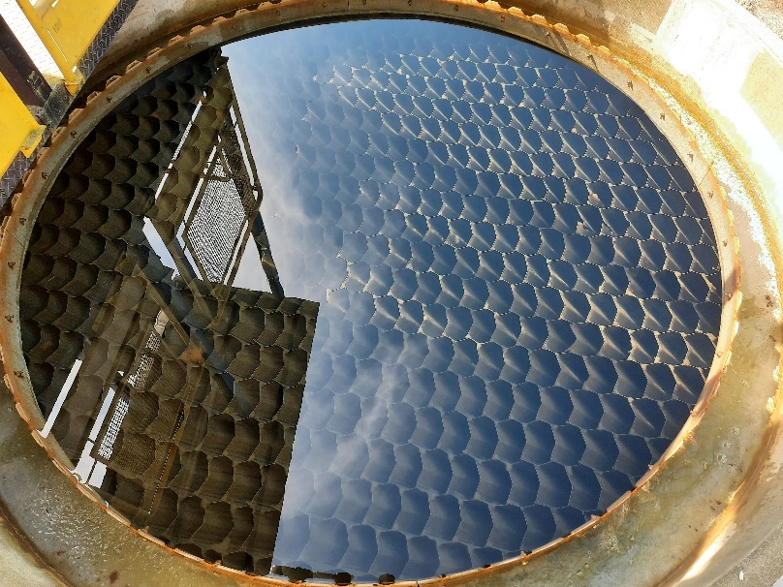

- Quatro tanques de filtro descendente
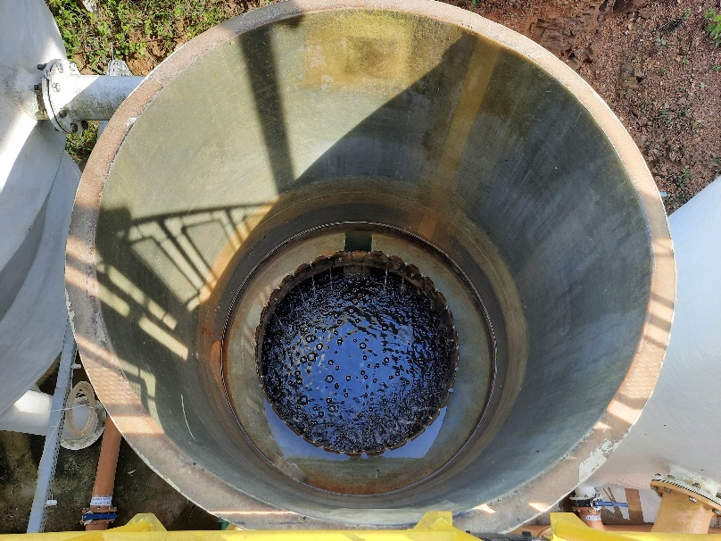

- Reservatórios para lavagem da ETA.
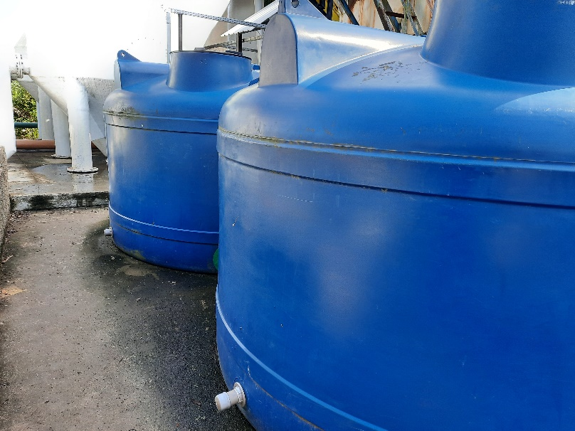

- Dois conjuntos moto bomba com potência de 3 cv para lavagem da ETA.
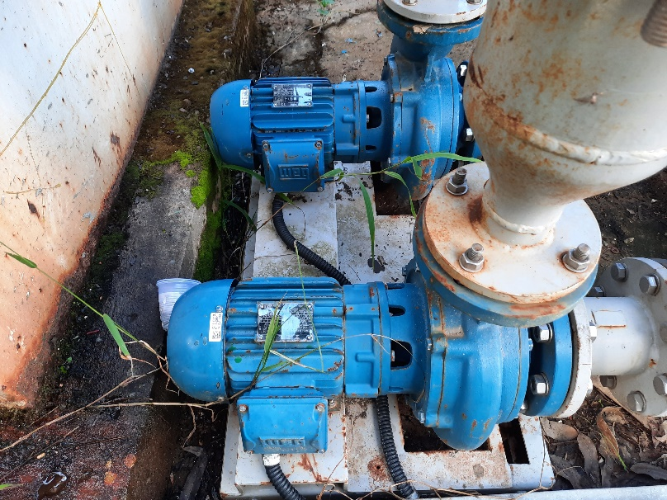

- Bombas dosadoras de ortopolifosfato e PAC.
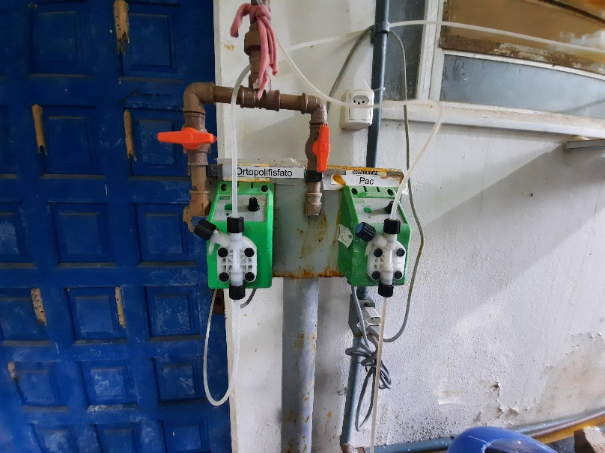

- Bombas dosadoras de hipoclorito e ácido fluossilícico.
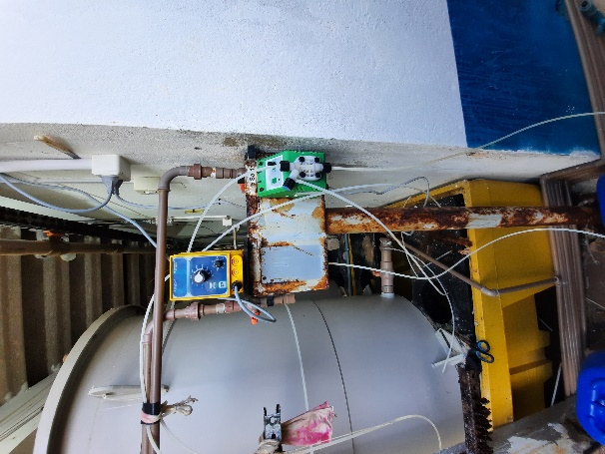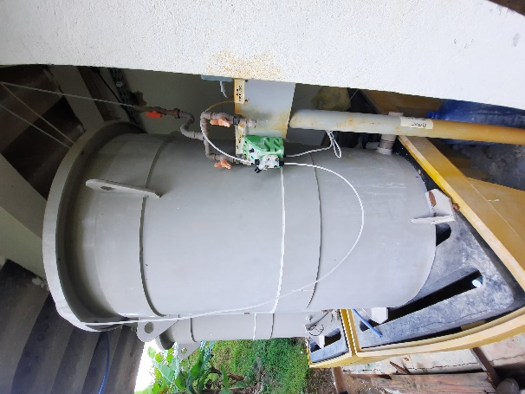

RESERVATÓRIO – PEDRA DE AMOLAR

- Um reservatório com capacidade de 200 m³ e sete reservatórios em fibra de 20 m³.
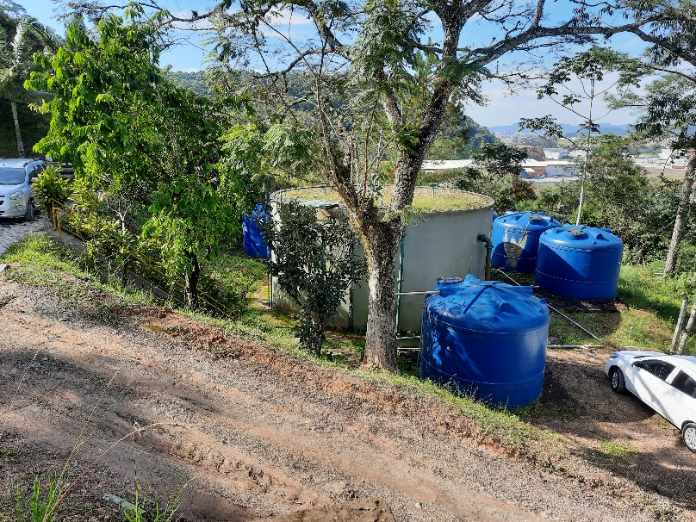

REDE DE DISTRIBUIÇÃO DE ÁGUA

A extensão total de rede de distribuição de água no município é de 96.886 metros, sendo 66.045 metros do Sistema Central e 30.841 metros do Sistema Pedra de Amolar, cuja distribuição por diâmetro é apresentada no quadro a seguir:

Sistema Central |  | Sistema Pedra de Amolar
DN (mm) | Extensão (m) | DN (mm) | Extensão (m)
32 | 2.531 | 20 | 181
40 | 6.796 | 50 | 25.113
50 | 46.620 | 75 | 5.547
65 | 9.308 | - | -
75 | 790 | - | -
Total | 66.045 | Total | 30.841

